出土文献与古文字研究青年学者访谈029：刘洪涛

编者按：为了向青年研究人员和在读学生提供学习、研究出土文献与古文字的经验，复旦大学出土文献与古文字研究中心约请从事相关研究并卓有成就的部分学者接受我们的访谈，题为“出土文献与古文字研究青年学者访谈”，由“古文字微刊”公众号、出土文献与古文字研究中心网陆续发布。衷心感谢各位参与访谈的学者。

个人简介
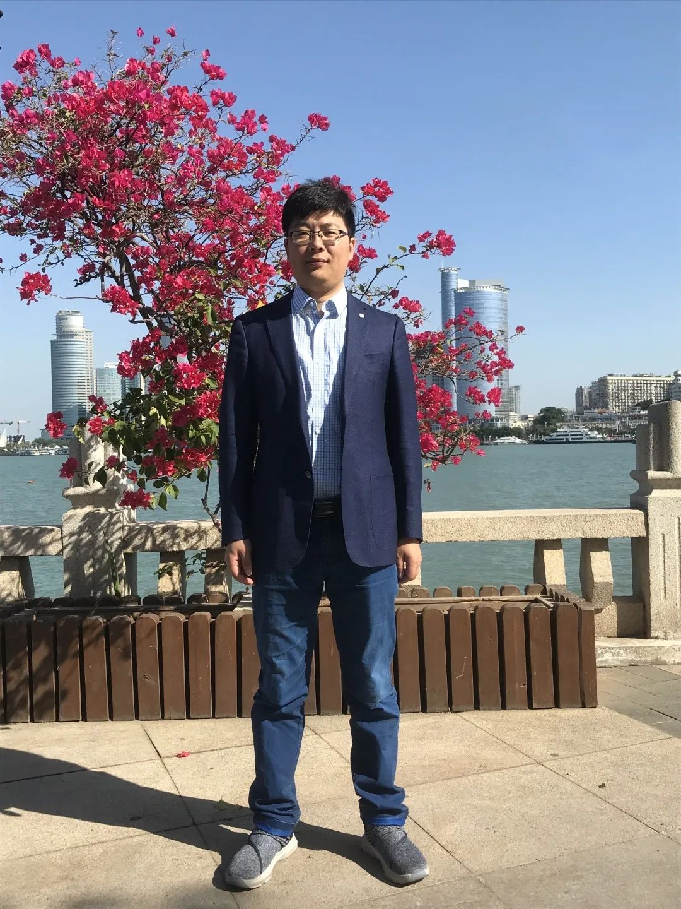
刘洪涛，1983年2月生，黑龙江省望奎县人，江苏师范大学语言科学与艺术学院教授。主要从事古文字释读和上古汉语字词研究，出版著作《形体特点对古文字考释重要性研究》，整理《唐兰〈说文〉遗稿》，发表论文50余篇。
一、请介绍一下您学习和研究出土文献与古文字的经历。
我开始较多地接触古文字是在哈尔滨师范大学中文系读本科期间。当时系里有两位古代汉语老师，富金壁老师和李连元老师。富老师是我的古代汉语课老师，跟一般的古代汉语教师不同，他十分重视文选教学，课上带我们读了大量的文选，还结合自己的研究，指出教材在注释上存在的问题，初步培养了我的古书阅读能力。富老师还给我开小灶，借给我王梦华《说文解字释要》、董同龢《汉语音韵学》等，送我其著《训诂学说略》《训诂散笔》等，还命我协助校对《王力〈古代汉语〉注释汇考》，初步奠定了我的小学基础。《说文解字释要》手抄影印，经常引用古文字字形来分析文字本义，给我留下了很深的印象。大二结束后有一个小学期，李连元老师开了文字学选修课，课上展示了很多甲骨片，推荐了裘锡圭先生《文字学概要》和陈炜湛先生《甲骨学简论》两本教材。《文字学概要》也是手抄影印，书中丰富的古文字实例刷新了我对古汉语字词的认知，明白想要在古汉语学习研究上取得一定成绩必须得懂古文字，于是就决定报考北大古文字研究生。北大的试题考得非常深，甲骨金文拓片的释写和翻译，某字的早期写法和本义，某字的小篆写法和构造类型，某字的上古韵部归属，古书的标点和翻译，等等，都是考察古文字的基础知识，只能一片一片地摸拓片，一个字一个字地积累。通过准备研究生考试，初步奠定了我的古文字基础，所以在读研究生后能很快进入研究状态。
入学的第一学期，李家浩老师让我读一些基本著作，熟悉熟悉相关材料，确定感兴趣的领域。经过一段时间，我最终确定在战国竹简研究上。这有必然，也有偶然。必然是战国竹简研究在当时就非常热，李老师又是这个领域的顶级专家，我的师兄宋华强、师姐曹银晶当时都做这一领域的学位论文。我真正开始研读战国竹简是在偶然听过李学勤先生的一次讲座之后。那是《上海博物馆藏战国楚竹书（五）》面世不久，李先生在简帛研讨班上讲自己对《竞建内之》和《鲍叔牙与隰朋之谏》的编联与释读意见，并希望听讲的人选择一两篇重点研读。我听从了李先生的吩咐，由此正式走上了战国竹简研究的道路。
当时武汉大学简帛网刚刚开张，学者争相把上博五的研究成果发布在上面，我也试着投稿。一开始惴惴不安，没敢用真名，用的是网名“小虫”，化自“雕虫小技”。后来武大的老师不建议用网名，才露出真面目。上博五我只写出三篇小文，都十分稚嫩，直到后来读上博四才提出几个稍微有点意思的观点，例如根据训诂学对文同义原理释读出《柬大王泊旱》的“一”字，利用语法知识把《曹沫之陈》的“非山非泽，亡有不民”读为“彼山彼泽，亡有不民”等。从上博一到上博七都是每年出一本，每一出来都能在网上掀起一股研究热潮，我在上博六、上博七的热潮中都算是比较狂热的，写出了好几篇研究论文。但是到了2009年下半年以后，我就不再狂热了，上博八、上博九、清华简等我几乎没有抢发过一篇网文，这是因为读博以后我把时间和精力主要用在战国文字其他品类和西周金文上面，想拓宽一下研究领域。在其他领域做出了一些东西，找到了更多的乐趣，所以在战国竹简上的关注就逐渐淡了。但是到现在为止，我对金文还算不上熟悉，对甲骨文更十分陌生，要做的工作还很多。
硕博虽然都在北大读，都跟李家浩老师，但所属专业不同，硕士时属汉语言文字学，博士时属中国古典文献学。但我的研究领域却正好相反。硕士论文做的是《民之父母》，有一章利用《民之父母》研究《礼记·孔子闲居》和《孔子家语·论礼》的成篇过程，是地地道道的古文献学研究。博士论文是《论掌握形体特点对古文字考释的重要性》，属于古文字学的理论研究，是地地道道的汉语言文字学研究。之所以这样，主要是因为硕士时的古文字水平还不高，只能凭借自己的古汉语基础做一些简单的古文字资料通读以及相关的研究工作，博士阶段古文字水平有所提高，才能做一些比较深入的古文字考释工作。现在我的古文字水平和研究能力都有巨大提升，理论上的认识也十分清楚，但能用在读原材料上的时间少得可怜，巧妇难为无米之炊，所以到现在也没有写出一篇像样的代表作。
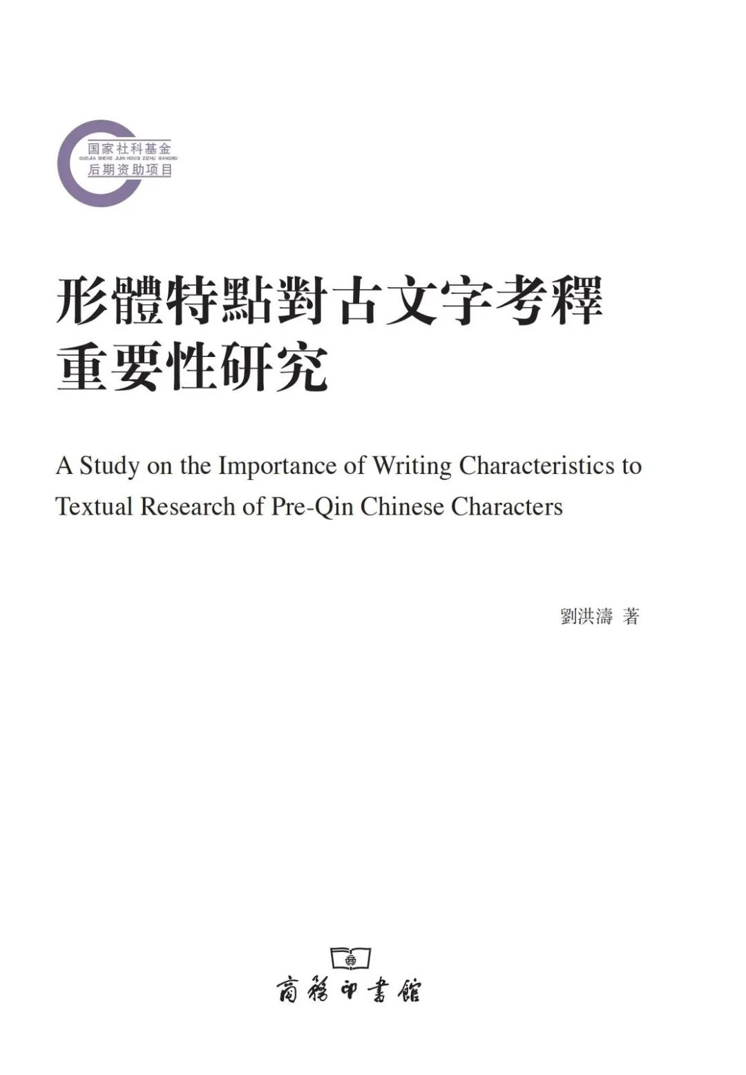
《形体特点对古文字考释重要性研究》书影

二、您目前主要的研究领域有哪些？该领域今后的预想研究或拟待研究的方向和课题有哪些？
我的主要研究领域为古文字释读和古文字学理论研究，都属于古文字学的本体研究。近年来，我又格外关注利用出土资料探讨上古汉语词汇问题，包括上古汉语词汇（古文献）新证、虚词特殊用法、同源词、核心义、字词关系等。古文字释读本质上也属于上古汉语字词研究，所以我的研究基本上都是围绕着上古汉语字词来进行的，能不能列入出土文献与古文字研究范畴，完全看材料涉及与否。我现在在做的两个项目，一个是我主持的国家社科基金项目“出土文献参照下的古汉字同音合并研究”，一个是跟李桂森合作的“出土文献参照下的《说文》释义牵合字形现象研究”，二者的关注点都是利用出土文献考察上古汉语字与词之间的互动。前者利用我自己总结的“离析汉字研究法”，从多义字中分辨出一字一词引申多义字和一字多词同音合并多义字，据以进行相关的理论和实践研究。后者根据我们在《释“华”及相关诸字》中发现的《说文》释义牵合字形现象，分析《说文》释义中哪些是有文献和故训依据的可靠义素，哪些是根据字形添加的牵合义素，据以进行相关的文字和词汇研究。这两项研究都具有一定的理论意义，可以给相关的文字词汇研究带来新思路新方法。
古文字和上古汉语词汇领域可以做的课题很多，上面我所谈到的方面都有进一步深入研究的必要。字词关系是出土文献与古文字研究一个新的学术增长点，过去研究的侧重点主要是共时层面的字词对应关系，亟需加强历时的动态的考察，完整地勾勒出每一个字词职用的发展变化过程。古文字研究现在呈现出精细化和周密化的趋势，所以今后开展相关研究，必须要足够细致和全面。在放大镜下详细观察出土古文字资料，才能发现出土文献在用字、表词上的丰富性和复杂性，带给我们更多的新知。

三、您在从事学术研究的过程中，在阅读、收集资料、撰写论文、投稿发表等方面有什么心得体会（包括经验或教训）？
关于阅读，我的经验是以研究带阅读。读书需要大量时间，研究也需要大量时间，如果能把二者结合起来，可以事半功倍。例如要读《老子》，就把郭店简、马王堆帛书、北大汉简和传世各种《老子》放在一起对读，既把书读了，提高了阅读古书的能力，说不定又可以产出一些成果，解决了没有论文可写的难题。写完论文后一定要核对引文，也是一个难得的阅读古书的机会。我一般从引用文献的开头来读，一直读到我引用的地方为止，如果时间充裕，可以把这一篇文献都读完。我的很多文章都是有关联的，就是因为后一篇文章往往是在前一篇文章写作过程或核对文献过程中阅读过、接触到的资料。引用过的资料我一般都会尽量再研究一遍，不人云亦云，所以能时有新发现。例如写《试说〈武王践阼〉的机铭》时系统地梳理过出土文献中“机”“機”二字的用法，注意到罗泊湾一号墓的相关资料，后写出《释罗泊湾一号墓〈从器志〉的“凭几”》；写《上博竹书〈慎子曰恭俭〉校读》研究过古文字“戴”的不同写法，后写出《曾姬壶铭“戴在王室”解》；写硕士论文考察过出土文献中联绵词“岂弟”的不同写法，注意到尹湾汉简《神乌赋》和马王堆帛书《周易》的相关资料，写出《释尹湾汉简〈神乌赋〉读为“岂弟”之“弟”的“旨”字》，现已改写成《出土文献所见的联绵词“岂弟”》，马上就要正式发表；写《释虫、䖵、蟲》时注意到䖵匕铭文，写出《䖵匕铭文新释》，由䖵匕铭文注意到晋系文字过去被释为“柔”的字，写出《晋系文字中的“楙”》，由“楙”字考查了古文字中的从“矛”之字，写出《先秦楚国的须复氏》，副产品《䖵匕铭文新释》已经正式发表，另两个副产品《晋系文字中的“楙”》《先秦楚国的须复氏》都已定稿待刊，但主产品《释虫、䖵、蟲》因为牵扯太多，到现在还没有完稿。
关于收集资料，分两种情况。一是漫无目的地记笔记，随着读书记一些有意思的字形，有关联的字词、语句、研究成果等。以前是记在笔记本上，现在多用手机照相，上传到电脑上，有时间再集中整理。二是为某一具体研究搜集参考文献，主要的办法是用一些搜索工具，读秀、知网、百度、论著索引等等，多用一些搜索方式，多变换一些关键词，千万不能怕麻烦，因为现在一些搜索工具并不友好，某一种检索方式按理说应能检索出来但实际检索不出来的情况屡有发生，要多一些警惕。也不能过分依赖检索工具，还是要平时多读书多积累，很多资料是检索不出来的。另外就是要注意不要囿于所研究资料本身的范围，多注意搜索别的出土资料中的相关字词及研究情况。我前几天刚审理过一篇考释望山简某字的文章，表面上看他的文献综述很到位，该注意到的都注意到了，但是信阳简里有这个字，包山简里也有这个字，相关的研究成果全都没管，这就很不应该。初学古文字的人由于视野限制，往往容易犯这种错误。
关于撰写论文，我的建议多练笔。初学者可以找几篇范文模仿，模仿多了，写作水平就上来了。另外一个就是要反复读自己的文章，反复修改，别怕浪费时间。我的学生写完论文后往往自己都不看，简单的错误一大堆，我就很生气，说但凡自己认真看一遍，也不会这样。如果从初学就养成这样的坏习惯，以后要进步就很难。当然这些都只是技巧，如果没有内容，常识错误，逻辑混乱，再好的技巧也没有用。这就需要打下坚实的专业基础，让文章的每句话每个词都能体现出作者过硬的基本功和良好的专业素养。我读硕士的时候发表的网文虽多属急就，但这些方面都很注意，所以问题较少。那时候学界知道我的人还不多，单看文章不像是一个初学者，所以有人向李老师打听我是不是他新招的博士。我在写作和打磨文章上下了很多功夫，看似浪费了不少时间，但其实为我赢得了良好的学术声誉，有些期刊表示发表我的文章很放心。我自己做编辑也有这样的经验，有一次审理一篇讲《切韵》的文章，我说我不懂中古音，文章的对错我评价不了，但这篇文章写得清清楚楚，明明白白，它的论点和论据我都看懂了，建议送审，编辑部主任和主编都同意这点，就送审了，现已正式发表。
关于投稿，我的经验是尽量投专业期刊，审稿专业及时。如果迫不得已，一定要投某些特定期刊，最好多准备几篇文章，慢慢尝试。文章多了，东方不亮西方亮，及时完成任务的可能性就会高一些。另外多注意一下期刊的风格和偏好，例如有的期刊不接受已经在网上或会议发表过的论文，有的期刊对文章长短有偏好，不要因为这些问题影响投稿效率。

四、对您迄今为止的学习和研究影响较大的著作或学者有哪些（或哪几位）？
学界的前辈同道及其论著对我的成长都有一定的影响，但对我影响最大的学者有两位，一位是富金壁老师，一位是李家浩老师。对我影响最大的著作是裘锡圭先生的《文字学概要》。
在遇到富老师之前，我特别喜欢理论语言学，下过很深的功夫，如果没有遇到富老师，我现在应该是一个理论语言学研究者。是富老师的古代汉语课，是他一篇一篇娓娓道来的文选讲授，是他的旁征博引、深入分析，使我爱上了古代汉语。从富老师那里，我学到的不仅仅是一个一个的知识，更多的是发现问题、分析问题、解决问题的意识、思维和能力。可以说，在跟富老师学习古代汉语的过程中，我已经从学习者初步成长为研究者了。例如第一学期古代汉语课讲《左传》“骖絓于木而止”的“絓”是缠绊义，第二学期讲《哀郢》“心絓结而不解兮”教材注“絓，通挂，悬挂”时，我就已指出这个“絓”也是缠绊义，跟“结”同义。后来才知道王念孙早有相同意见。除此之外，我把《报任安书》的“趣舍异路”读为“取舍异路”，得到李若晖先生的赞同；指出柳宗元《永州韦使君新堂记》“清秀敷舒”的“敷舒”应同“扶疏”是联绵词，已被王力《古代汉语》教材采纳改正。这些跟我现在所做的工作并无二致，只是手上还没有古文字这一利器而已。
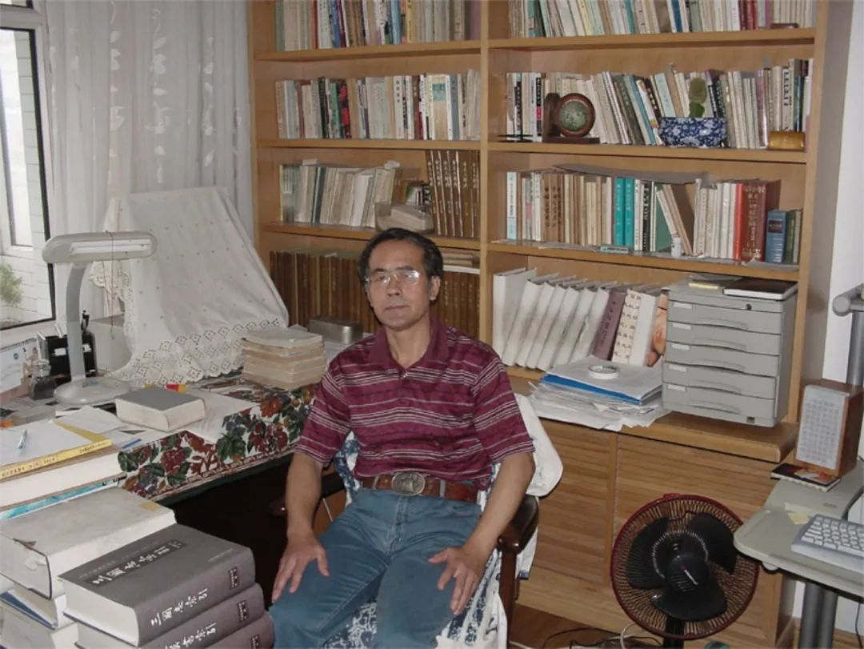
富金壁老师
李老师是我唯一的导师，我在他身边七年之久，是他塑造了现在的我。我的学术、思想、行为准则和对社会的认知等无一不深深打上了李老师的烙印。李老师在指导我做研究、写文章上花费了大量的时间和精力。记得研一暑期写的上博四札记中有几则李老师认为还不错，于是指导我修改，准备投稿发表。那时候每周固定见一次面，我把修改好的论文交给李老师，下次再见的时候李老师把批改过的稿子还给我，再讲一些修改原则和注意事项等。一些最基本的知识，例如《说文》某部、《广韵》某韵，某部、某韵都要写在书名号外，“上海博物馆藏战国竹书”不要加“楚”字，《淮南子》不只有高诱作注，“其”不可以做主语，等等，都是在李老师指导我修改论文过程中学到的。以后写的文章，但凡有一点价值的，李老师都会认真修改几遍，随遇到的问题做一些技术性的、逻辑上的或方法上的指导。这些修改和指导，有些表面上看只是技术性的，没必要特别在意，但其实往往体现着李老师对一些非常重要问题的非常重要的看法。例如“上海博物馆藏战国竹书”之所以不要加“楚”字，是因为楚地出土战国简帛不一定就是楚国的。这一重要问题由李老师和周凤五先生率先提出，后经冯胜君先生的研究，现已成为出土文献与古文字研究的一个非常重要的前提。《语言科学》2018年第3期发表的黄德宽先生《汉语史研究运用出土文献资料的几个问题》一文，又对这一问题在汉语史研究上的意义作了强调。虽然只有一字之差，但在认识上却有天壤之别。李老师正是这样通过在相关问题上给我关键性的指导，奠定了我现在的学术水平和学术视野。我是李老师的学生，李老师这样做可以说是为人师者的责任。但是我经常看到一些慕名向李老师请教的学者，或者认识，或者不认识，都能得到他的指导和帮助，同时他还从不吝惜把自己的观点提供给请教者，允许他们在论文中引用，这就体现了李老师无私的人品和崇高的人格。李老师具有士人风骨，他的一些行为和准则叫人肃然起敬，虽然我是一个俗人，但多多少少也受到了一点熏陶。
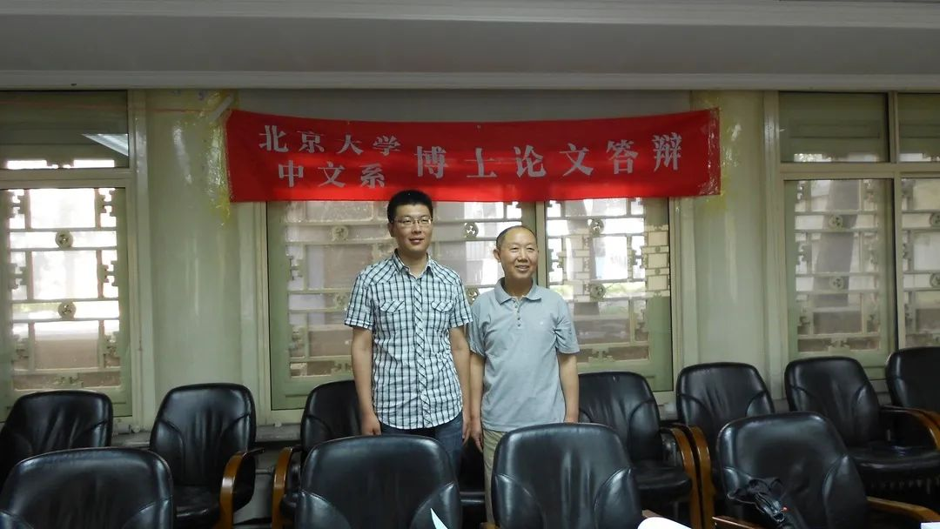
刘洪涛与导师李家浩
裘先生《文字学概要》对我的主要影响有两方面，一是引领我走上古文字研究的道路，我之所以下定决心从事古文字的学习和研究，就是受这部著作的直接影响。二是该书奠定了我的理论基础，尤其是用动态、发展和相对的眼光看问题对我影响很深，例如讲一个偏旁是否变成记号是因人而异的，对于知识水平高的人来说可能就没有变作记号，对于知识水平低的人来说就容易变成记号，我感到很新奇，原来还可以这样看待问题。还有一个小故事可以跟大家分享。前面提到我利用语法知识把《曹沫之陈》的“非山非泽，亡有不民”读为“彼山彼泽，亡有不民”，灵感的来源就是《文字学概要》第九章第三节“同一个字也可以假借来表示不同的词”的举例“匪”，以及朱德熙先生和裘先生合写的论文《侯马载书“麻夷非是”解》。写论文的时候觉得直接引用教材不专业，才查找资料引用王念孙、王引之等人的意见。考研的时候《文字学概要》至少认真学习了五六遍，所以才印象深刻，里面的例子也能如数家珍。

五、请结合您的学习和研究经历，为初学者提供一些建议。
出土文献与古文字本质上是古代汉语书面语，所以研究者必须具备上古汉语语言能力，这就需要多阅读古书和出土文献原材料，培养感性认识，再努力学习文字、音韵、训诂、词汇、语法等上古汉语语言知识，增强理论认识，只有把二者结合起来，培养出阅读古书的能力，才能真正学好出土文献与古文字。如果对某一特定领域感兴趣，语言啊，文学啊，历史啊，考古啊，甚至科技啊，再有针对性地学习相关知识，开展深入的研究。
另外一个就是创新意识、创新能力的培养。学习古文字不是用来炫耀的，不是比谁记住的古文字字形多，而是比谁能运用旧知创造新知。社会上在这方面的认识还存在误区。例如前几年有一个用甲骨文写作文的高考生被破格录取，还给予厚望，配备师资专门培养。这就是误把知识当作能力（其实知识也谈不上）。这个学生据说现在已经泯然众人了。所以我建议初学者不要把注意力只集中在背和记上，更要注意知识的系统性，经常反省所记所学有无自相矛盾或逻辑不自洽之处，发现自相矛盾是最简单最容易的学术创新。不要担心自己的能力不足，从理论上讲，只要你学习到一个知识，就可以用以解决其他问题。上面我所举的“絓”字，就是这样的一个例子，当时我的古汉语学习尚在起步阶段。所以要敢于质疑，敢于创新，怀疑一切的精神一定要深入到骨子里。

六、在数字化和信息化的时代，电脑技术或网络资源对您的研究具有什么样的影响或作用？
网络资源确实给学术研究带来极大便利，最大的感受是可以随时随地查资料，例如外出时突然想到一个问题，就可以用手机查对解决，不必一定回到办公桌前。对我影响较大的有国学大师、引得市、小学堂等。我用国学大师最多，上面有《汉语大字典》《汉语大词典》《故训汇纂》等工具书，而且都是扫描原书链接，非常方便查找一个字的意思。用它来核对引文有时候也比较放心。引得市早就尝试过，相当于一个索引，小学堂也有类似功能，但最近因王森兄配合制作PDF大礼包，可以直接跳转到相应界面，节省了很多翻检的时间，功德无量。这样的网络资料库还有很多，但总体上有两个问题，一是太零散，二是释文不能随研究提高而及时更新，如果不懂古文字就很难检索到想要的资料。所以我觉得十分有必要协同全学界的力量建立一个全面的出土文献资料库和研究成果库，让每一位研究者，尤其是不懂古文字的其他研究者，都能切实享受到数字化和信息化带来的红利。
我电脑技术非常落后，只有在中师学的五笔打字技术可能可以笑傲一部分同道。讲课基本不用PPT，即使用了，也只起到基本的展示作用。我买过吴镇烽先生的“商周金文资料通鉴”，可是因为不会装虚拟XP系统，至今还没有使用过，看来开学后应该找学生帮装一下了。我虽然落后，但鼓励学生们使用新技术，最近指导几位同学做具体出土古文字资料的字词关系研究，我推荐给他们本院马创新老师开发的语料库软件，用起来既准确，又高效。

七、出土文献与古文字研究与众不同的一点，在于许多论文或观点是发布在专业学术网站上甚至相关论坛的跟帖里的，您如何看待这一现象？您对相关的学术规范有何认识或思考？
从法理来讲，正式出版的论著是必须引用的，但网络的东西完全可以忽略掉。我听李家浩老师讲，李学勤先生从不看不引网文，因为按照学术规范这种发表方式并不受著作权法保护。我非常同意二李先生的观点，大约是2009年我做武汉大学简帛网简帛论坛的版主，曾经发过一个帖子呼吁大家写好文章后投稿到简帛文库，不要随便贴到论坛里，以免别人故意看不见，利益受到侵害。现在学界对这种现象似乎比较容忍或认可，以致近年愈演愈烈，我自己也不能避免，时常灌灌水。我既不能避免，又觉得这种风气实在很不应该，所以尽量采用折衷的办法。例如我有两篇文章都引用了文后评论，都没有注明具体出处，仅括注了“网络发言”，这样既尊重了作者的发明权，又避免了直接引用网络评论。其中一个期刊没有让我改，另一个期刊则要求一定要注明出处，只能妥协。我觉得学界应该形成一个共识，不引用网文尤其是网络评论，也不能算是学术失范。时间久了，这种风气应该能得到遏止。
反过来，我也看到一些正式出版的论著不被重视。按道理讲网文正式发表后应该引用正式发表的版本才对，但是我看到很多论著引用了网文就不再关心后续是否正式发表了，很不应该。分两种情况，一是引用的时候网文已正式发表，只引用网文而不引用正式发表的论文，就比如前面提到的我释“一”的小文，引用率很高，但到现在还有学者只引用网文，其实早已经正式发表在《中国文字研究》第十三辑（2010年）了，这个期刊不难找到。另一种情况是引用时只有网文，所以写作时只能引网文，但发表时所引用网文已正式发表而未引。这种情况多发生在网文正式发表或学位论文出书时。我自己在这个上面很注意，硕士论文一部分发表、博士论文出书的时候都又全面核对更新了一遍参考文献。再如2007年写的一篇小文《释尹湾汉简〈神乌赋〉读为“岂弟”之“弟”的“旨”字》引用了何有祖兄的一篇网文“何有祖：《张家山汉简释文与注释商补》，简帛研究网，2004年12月26日”，后改写成《出土文献所见的联绵词“岂弟”》准备正式发表，就得追踪一下这篇文章是否正式发表，最后检得已正式发表“《张家山汉简校释札记》，罗运环主编《楚简楚文化与先秦历史文化国际学术研讨会论文集》，武汉：湖北教育出版社，2013年，第1067页”，就补在后面。我这样做主要是遵守学术规范，也是为了尊重作者的劳动成果，现在评奖啥的都要看引用率，如果因为我的一次正式引用，能给作者带来一点帮助，也是一件不小的功德。
学界在引用网络评论的时候还有一个习惯，就是在网名后括注真名，我很不赞同。我觉得网名就是网名，没有必要括注真名，括注真名其实是暴露别人的隐私，很不合适。另外，很多网名根本考不出是谁，也容易考错，记得有一段时间学界误认为一个网名是白于蓝老师，迫使白老师的学生不得不出面澄清，这肯定给白老师造成了不少困扰。让网名归网名，真名归真名，岂不更好！

八、您如何处理学术研究与其他日常生活之间的关系？学术之外您有何锻炼或休闲活动？
我的日常生活分为两个部分，第一是个人生活，第二是家庭生活。个人生活是能简单就尽量简单，有些必须做的事尽量集中安排在一块处理，能适当减少外出的次数，节省时间。家庭生活方面我十分依赖我的夫人，大到投资理财、子女教育，小到人情世故、礼尚往来，我都不怎么想，都是她被迫操持，我协助执行，节省了我很多脑细胞。不过有件事我看得比做学术研究重要得多，就是陪伴子女成长。我在书房里看书写作，女儿可以随时闯入，很容易就能把我拉走陪她玩。我们坚持亲自带孩子，即使去台湾访学也带在身边。带孩子遛弯，上下学，上辅导班，基本都是我的活，我不想对孩子的情况一无所知，要亲眼看着她、亲身陪着她一点点长大。
上学的时候我的主要锻炼是跑步，运动量不大。工作以后，琐事太多，就几乎没有锻炼了。所以现在身体比较弱，精力也不济，大家千万别学我。休闲活动也不多，主要是看电视，追美剧，听小说，玩一些牌类游戏。徐州流行掼蛋，单位每年年终都要举行比赛，虽然我很努力，但最好成绩也只是晋级到第二轮。

感谢刘洪涛先生接受访谈。本文所有图片均蒙刘先生提供。

